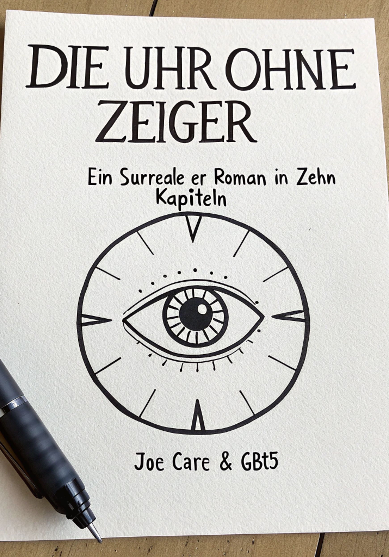

Prolog – Die Uhr ohne Zeiger
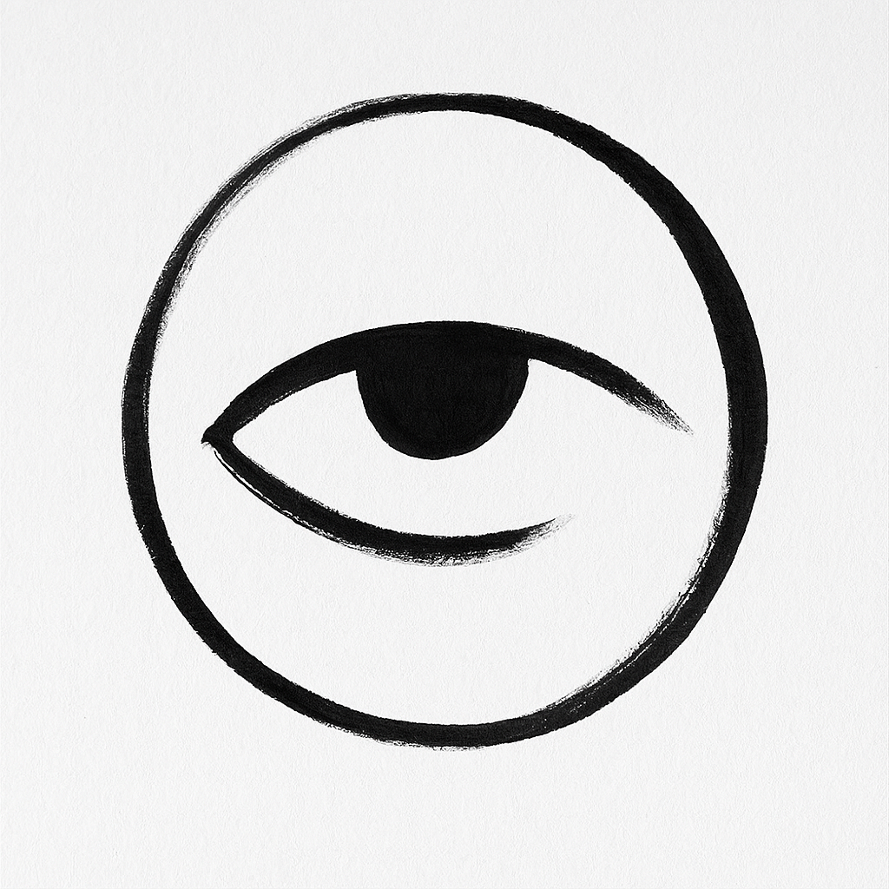
Die Bahnhofshalle war leer. Kein Laut, kein Schritt, kein Rascheln von Papier. Nur das Echo seiner eigenen Atmung begleitete Jonas, als er durch die hohen, staubigen Bögen trat. Die Fenster waren blind vor Schmutz, das Licht der Straßenlaternen drang kaum hindurch. Er hatte nicht erwartet, hier zu landen – eigentlich wollte er nur einen Snackautomaten finden, um die Wartezeit auf seinen verspäteten Zug zu überbrücken. Doch der Weg hatte ihn tiefer in das Gebäude geführt, als er gedacht hatte.
Dann hörte er es: ein Geräusch, das nicht hierherpasste. Ein Ticken. Zuerst leise, kaum wahrnehmbar, dann deutlicher, wie das Herzschlagen eines Riesen. Jonas folgte dem Klang, Schritt für Schritt, bis er sie sah: eine Standuhr. Sie stand mitten in der Halle, ohne Sockel, ohne Staub, als wäre sie gerade erst aufgestellt worden. Doch etwas stimmte nicht.
Die Uhr hatte keine Zeiger.
Trotzdem tickte sie.
Jonas trat näher. Das Holz glänzte, als wäre es frisch poliert, und das Zifferblatt war makellos weiß. Kein Kratzer, kein Staub. Nur die Leere, wo die Zeiger hätten sein sollen. Er legte die Hand auf das Glas – und spürte, dass es warm war. Nicht wie Metall oder Glas, sondern wie Haut.
Ein Schauer lief ihm über den Rücken. Er wollte zurückweichen, doch seine Füße gehorchten nicht. Das Ticken wurde schneller, lauter, bis es wie ein pochender Schmerz in seinen Schläfen hämmerte.
Dann geschah es.
Die Halle veränderte sich. Die Mauern verschwammen, die Fenster lösten sich auf, und an ihrer Stelle tauchten Türen auf. Dutzende, nein, hunderte Türen, die sich in einem endlosen Korridor aneinanderreihten. Jede Tür war anders: manche aus Holz, manche aus Metall, manche aus Glas, manche so klein, dass nur ein Kind hindurchgepasst hätte.
Jonas drehte sich um – die Standuhr stand noch immer da. Doch jetzt bewegte sich das Zifferblatt. Nicht wie eine Uhr, sondern wie ein Auge, das ihn fixierte.
Er schluckte. Seine Kehle war trocken.
Eine der Türen öffnete sich von selbst. Dahinter rauschte Wasser, als würde ein ganzer Ozean dahinter verborgen liegen. Ein Ruderboot schwankte auf den Wellen. Jonas machte einen Schritt zurück – und stolperte fast.
Das Ticken verstummte.
Die Stille war schlimmer als das Geräusch.
Jonas wusste nicht, ob er schreien, rennen oder einfach die Augen schließen sollte. Doch bevor er sich entscheiden konnte, hörte er ein Flüstern. Ganz nah, direkt an seinem Ohr, obwohl niemand da war:
„Du bist zu spät.“

Kapitel 1 – Der leere Snackautomat
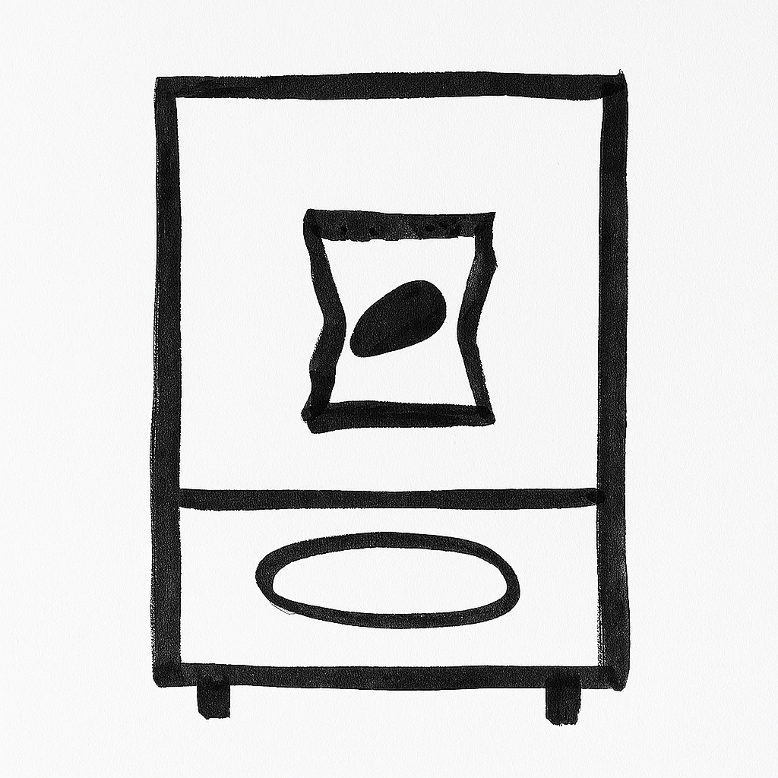
Jonas stand noch immer in der Bahnhofshalle, die Luft schwer und abgestanden, als hätte seit Jahrzehnten niemand mehr ein Fenster geöffnet. Er zwang sich, den Blick von der Standuhr ohne Zeiger zu lösen. Sein Herz raste, doch er redete sich ein, dass er nur übermüdet war. Vielleicht war das alles eine Sinnestäuschung. Vielleicht.
Er erinnerte sich an den Grund, warum er überhaupt hier war: Hunger. Ein simpler Snack, nichts weiter. Also wandte er sich ab und suchte nach dem Automaten, den er zuvor im Augenwinkel gesehen hatte. Tatsächlich stand er am Ende der Halle, halb im Schatten, das Neonlicht über ihm flackerte unregelmäßig.
Jonas trat näher. Der Automat summte leise, als würde er schlafen. Hinter der Glasscheibe sah er Reihen von Chips, Schokoriegeln, kleinen Getränkeflaschen. Alles wirkte normal. Er kramte in seiner Tasche, fand ein paar Münzen und warf sie ein. Das vertraute Klirren beruhigte ihn ein wenig. Er wählte eine Tüte Chips.
Das Rädchen drehte sich, die Tüte fiel nach vorne – und blieb stecken. Jonas stöhnte genervt, rüttelte am Automaten, bis die Packung endlich nach unten rutschte. Er griff hinein, riss die Tüte auf – und erstarrte.
Sie war leer.
Nicht nur leer, sondern makellos leer. Kein Krümel, kein Salz, nicht einmal der typische Geruch von Kartoffelchips. Nur eine glatte, raschelnde Hülle. Er starrte hinein, als könnte er den Inhalt herbeizaubern. Dann hörte er es: ein leises Rascheln.
Die Tüte bewegte sich.
Jonas ließ sie fallen, doch sie schwebte in der Luft, als hinge sie an unsichtbaren Fäden. Langsam drehte sie sich um die eigene Achse. Das Rascheln wurde lauter, rhythmischer, fast wie ein Atemzug.
Dann sprach sie.
„Noch einmal.“
Jonas stolperte zurück, prallte gegen die kalte Wand. Seine Augen weiteten sich, während die Tüte weiter in der Luft schwebte. Das Neonlicht über ihm flackerte heftiger, die Schatten in der Halle wurden tiefer. Für einen Moment glaubte er, wieder den Korridor voller Türen zu sehen – ein Flimmern, ein kurzes Aufblitzen, als würde die Realität selbst reißen.
Dann war alles wieder still.
Der Automat summte. Die Tüte fiel zu Boden. Jonas stand da, keuchend, die Hände zitternd. Er wollte schreien, doch kein Laut kam heraus. Stattdessen hörte er ein Geräusch, das ihm das Blut in den Adern gefrieren ließ:
Das Ticken der Standuhr.
Langsam drehte er sich um.
Mitten in der Halle stand sie wieder.

Kapitel 2 – Die Rückkehr der Uhr
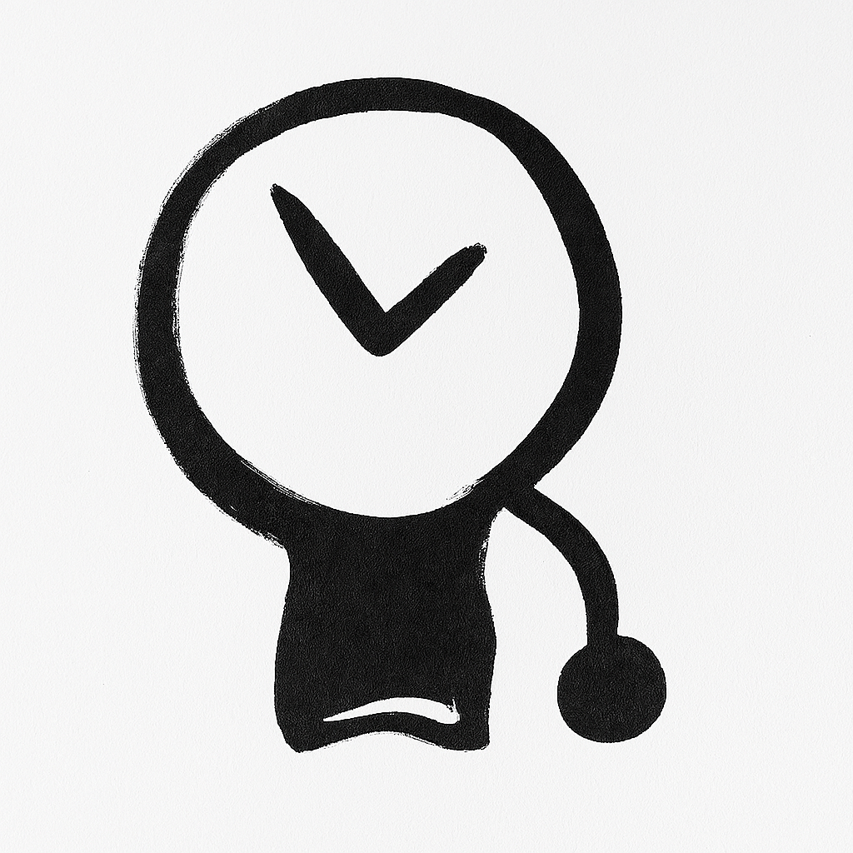
Jonas stand wie erstarrt. Das Ticken war wieder da, gleichmäßig, unaufhaltsam, wie ein Herzschlag, der nicht zu seinem eigenen gehörte. Er drehte sich langsam um – und da stand sie: die Standuhr. Genau in der Mitte der Halle, wo eben noch nichts gewesen war.
Doch diesmal war sie anders. Sie tickte nicht nur. Sie atmete.
Ein tiefes, kehliges Ein- und Ausatmen drang aus ihrem Inneren, als wäre dort ein riesiges Wesen eingeschlossen. Das Holz der Uhr wölbte sich bei jedem Atemzug leicht nach außen, als sei es nicht fest, sondern elastisch wie Haut. Jonas wich zurück, doch die Uhr schien ihm zu folgen, ohne sich zu bewegen. Sie stand immer an derselben Stelle, und doch war sie jedes Mal näher, wenn er blinzelte.
„Das ist unmöglich“, murmelte er, seine Stimme kaum mehr als ein Hauch.
Die Halle veränderte sich. Die Neonröhren über ihm flackerten, bis sie schließlich erloschen. Nur die Uhr blieb sichtbar, als würde sie ihr eigenes Licht ausstrahlen. Jonas hörte ein Knacken, dann ein dumpfes Grollen. Die Wände der Halle begannen zu beben. Risse zogen sich durch den Boden, als würde etwas darunter erwachen.
Er stolperte rückwärts, bis er gegen eine Wand prallte. Doch die Wand war keine Wand mehr. Sie fühlte sich weich an, fast wie Stoff. Als er die Hand zurückzog, sah er, dass er gegen eine Tür gestoßen war – eine Tür, die vorher nicht existiert hatte.
Sie war aus schwarzem Metall, ohne Klinke, ohne Scharnier. Nur ein schmaler Spalt zeichnete ihre Umrisse. Jonas spürte, wie das Ticken der Uhr lauter wurde, schneller, drängender, als wolle es ihn zwingen, die Tür zu öffnen.
Er legte die Hand auf die kalte Fläche. Sofort begann sie zu vibrieren, als würde etwas dahinter pochen. Ein Schrei hallte durch die Halle – oder war es nur in seinem Kopf? Jonas riss die Tür auf.
Dahinter war kein Raum. Kein Gang. Kein Licht. Nur Leere.
Und er fiel hinein.
Die Uhr verstummte.

Kapitel 3 – Der Sturz ins Unendliche
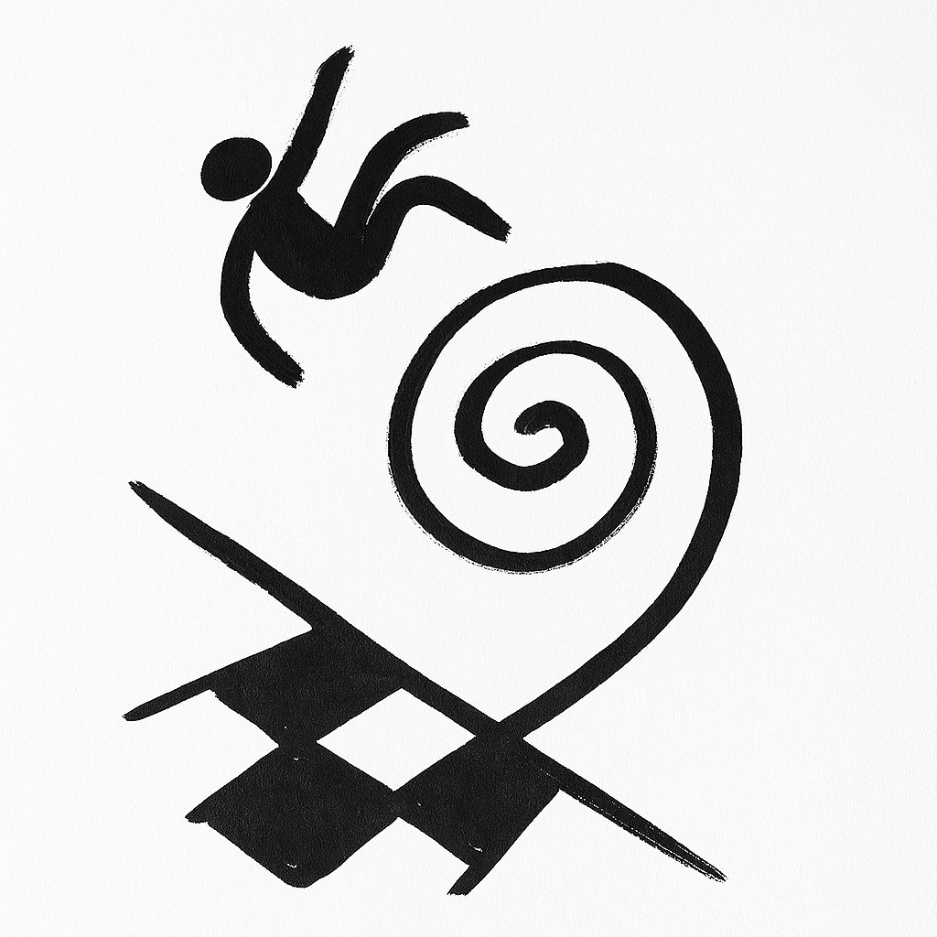
Jonas fiel. Doch es war kein gewöhnlicher Sturz. Es gab kein Oben und kein Unten, kein Gefühl von Schwerkraft, das ihn nach unten zog. Stattdessen schien er in alle Richtungen gleichzeitig zu fallen, als hätte die Welt ihre Orientierung verloren. Farben zogen an ihm vorbei, grell und flackernd, wie das Aufblitzen von Neonröhren in einer endlosen Nacht. Geräusche mischten sich darunter: das Rauschen von Wasser, das Knarren alter Türen, das Lachen von Kindern, das plötzlich in ein Kreischen überging.
Er versuchte, die Augen zu schließen, doch selbst in der Dunkelheit sah er Bilder. Türen, die sich öffneten und wieder schlossen. Spiegel, die ihn verzerrt zurückwarfen. Eine Uhr, deren Zifferblatt sich wie ein Auge bewegte. Und immer wieder dieses Ticken, das ihn verfolgte, egal wohin er blickte.
Plötzlich spürte er festen Boden unter den Füßen. Der Sturz endete abrupt, so als hätte ihn jemand einfach abgesetzt. Jonas taumelte, fing sich und blickte um sich.
Er stand auf einem gigantischen Schachbrett. Schwarz-weiße Felder erstreckten sich bis zum Horizont, so weit das Auge reichte. Doch er war nicht allein. Die Figuren auf dem Brett bewegten sich. Türme rollten wie Panzer über die Felder, Springer sprangen in grotesken Bögen, und die Königinnen glitten lautlos, als würden sie ihn beobachten.
Ein schwarzer Turm setzte sich in Bewegung – direkt auf ihn zu. Jonas wich zurück, stolperte über die Kante eines Feldes, doch das Brett schien endlos. Wohin er auch lief, die Felder wiederholten sich, als würde er in einer Schleife gefangen sein. Der Turm kam näher, schneller, schwerer.
Dann hörte er es wieder: das Ticken.
Mitten auf dem Schachbrett stand die Standuhr. Sie war nicht dort gewesen, als er angekommen war, doch jetzt ragte sie hoch über die Figuren, als sei sie der wahre König des Spiels. Das Ticken hallte über das gesamte Feld, lauter als das Stampfen der Figuren.
Jonas rannte auf die Uhr zu, in der Hoffnung, dass sie einen Ausweg bot. Doch bevor er sie erreichte, geschah etwas Unmögliches: Das Zifferblatt öffnete sich wie eine Tür.
Und aus dieser Öffnung traten Gestalten.
Es waren Spiegelbilder von ihm selbst. Dutzende, vielleicht Hunderte. Jeder Jonas sah anders aus: einer mit grauen Haaren, einer als Kind, einer mit Augen, die wie Flammen brannten. Einer hatte gar kein Gesicht. Sie traten aus der Uhr, stellten sich in Reihen auf und starrten ihn an.
Jonas blieb stehen, unfähig, sich zu bewegen.
Der gesichtslose Jonas trat nach vorne. Obwohl er keinen Mund hatte, hörte Jonas die Worte klar und deutlich:
„Du bist zu spät.“

Kapitel 4 – Die Spiegelarmee
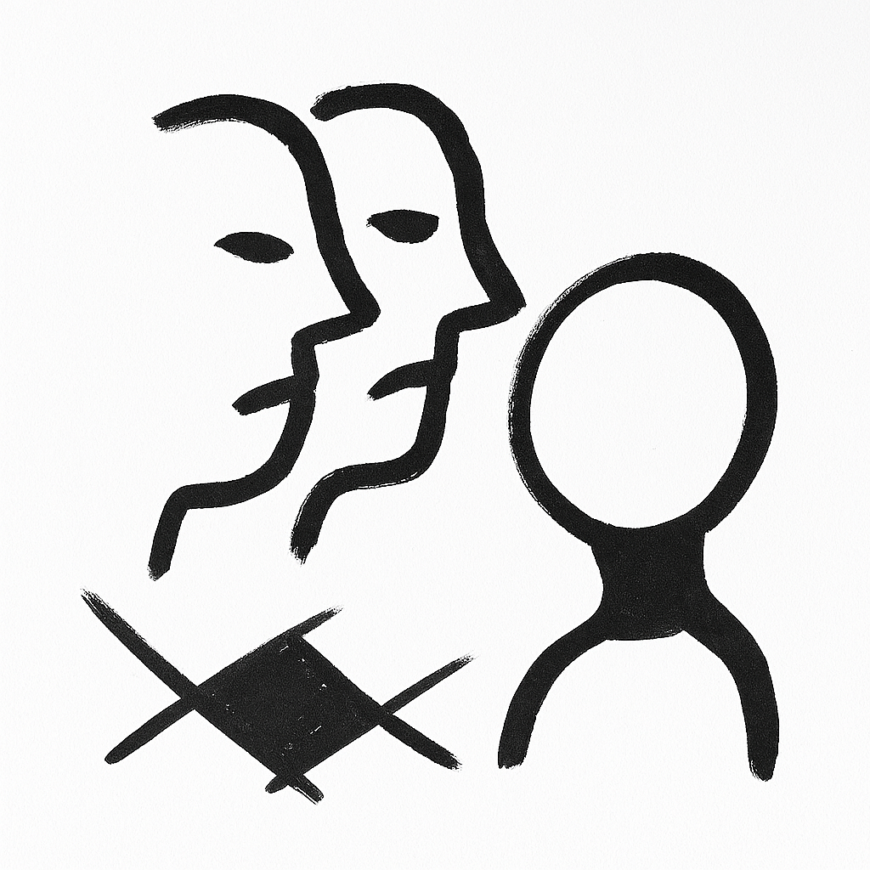
Jonas stand wie versteinert. Vor ihm reihten sich die Spiegelbilder auf, die aus dem geöffneten Zifferblatt der Standuhr getreten waren. Es waren nicht bloß Abbilder, sondern lebendige Versionen seiner selbst – jede ein verzerrtes Echo, ein alternatives „Er“. Manche trugen Kleidung, die er nie besessen hatte, andere wirkten älter, jünger oder krankhaft verändert. Einer hatte Augen, die wie glühende Kohlen brannten, ein anderer trug Flügel aus zerbrochenem Glas. Und dann war da der Schlimmste: der Jonas ohne Gesicht.
Die Spiegelarmee bewegte sich nicht, doch ihre Präsenz war erdrückend. Jonas spürte, wie sein Atem schneller ging, wie seine Knie weich wurden. Er wollte schreien, doch die Luft blieb in seiner Kehle stecken.
Dann sprachen sie. Nicht einzeln, sondern alle gleichzeitig, in einem Chor, der wie ein Echo aus tausend Kehlen klang: „Du bist der Einzige ohne Zweck.“
Jonas wich zurück, stolperte über ein Schachfeld, doch das Brett dehnte sich endlos aus. Wohin er auch blickte, die Spiegelarmee stand da, unbeweglich, aber allgegenwärtig. Nur der gesichtslose Jonas trat hervor. Obwohl er keinen Mund hatte, hörte Jonas die Worte klar und deutlich, als würden sie direkt in seinen Kopf gebrannt: „Du bist zu spät.“
Jonas schüttelte den Kopf. „Zu spät… wofür?“ Seine Stimme klang schwach, verloren in der Weite des Schachbretts.
Die Spiegelarmee schwieg. Nur der gesichtslose Jonas hob langsam die Hand. In seiner Faust hielt er etwas, das Jonas sofort erkannte: die Chipstüte. Sie war dieselbe, die er im Automaten gefunden hatte – leer, raschelnd, unheimlich. Doch jetzt schien sie zu pulsieren, als wäre sie lebendig.
Jonas machte einen Schritt nach vorne, doch sofort bewegten sich die anderen Spiegelbilder. Sie traten gleichzeitig einen Schritt auf ihn zu, wie eine Armee, die auf ein unsichtbares Signal reagierte. Das Schachbrett bebte unter ihren Schritten, und die Figuren, die eben noch selbstständig gezogen waren, erstarrten, als hätten sie Angst vor den Doppelgängern.
„Was wollt ihr von mir?“ Jonas’ Stimme überschlug sich.
Die Antwort kam wieder im Chor: „Wir wollen, dass du dich erinnerst.“
„Erinnern? An was?“
Doch da lachte einer der Spiegel-Jonasse. Ein schrilles, unnatürliches Lachen, das sich wie ein Messer in Jonas’ Kopf bohrte. Der gesichtslose Jonas öffnete die Chipstüte – und ein schwarzer Nebel quoll daraus hervor. Er breitete sich rasend schnell über das Schachbrett aus, verschluckte die Figuren, die Felder, die Spiegelarmee selbst. Jonas hustete, stolperte zurück, doch der Nebel war überall.
Er spürte, wie er hineingezogen wurde, als würde er in einen Strudel fallen. Die Stimmen der Spiegelarmee hallten noch einmal auf, verzerrt, wie durch Wasser: „Du bist der Einzige ohne Zweck…“
Dann war alles schwarz.

Kapitel 5 – Der Kreis schließt sich

Der schwarze Nebel verschluckte alles. Das Schachbrett, die Figuren, die Spiegelarmee – selbst die Standuhr verschwand in der Finsternis. Jonas taumelte, hustete, rang nach Luft, doch der Nebel war nicht wie Rauch. Er war dichter, schwerer, fast flüssig. Jeder Atemzug fühlte sich an, als würde er Wasser schlucken.
Er stolperte blindlings vorwärts, die Arme ausgestreckt, doch da war kein Halt, kein Boden, kein Horizont. Nur Schwärze. Dann, so plötzlich wie er gekommen war, zog sich der Nebel zurück – als hätte jemand einen Schalter umgelegt.
Jonas stand wieder in der Bahnhofshalle.
Alles war still. Kein Ticken, kein Flüstern, kein Rascheln. Nur er selbst, allein, mit der leeren Chipstüte in der Hand. Der Automat summte leise, als wäre nie etwas geschehen. Für einen Moment glaubte er, alles sei nur ein Traum gewesen. Doch dann bemerkte er es: Die Tüte war nicht mehr dieselbe.
Auf ihrer Vorderseite war ein Aufdruck erschienen, den er zuvor nicht gesehen hatte. Schwarze Buchstaben, groß und unübersehbar:
„Kapitel 6 beginnt, sobald du blinzelst.“
Jonas starrte auf die Worte. Seine Lider brannten, Tränen liefen ihm über die Wangen. Er wusste, dass er verlieren würde. Kein Mensch konnte ewig wach bleiben.
Er kämpfte, hielt die Augen offen, bis die Welt verschwamm. Die Buchstaben auf der Tüte begannen zu tanzen, zu flimmern, bis sie sich in grelle Lichtblitze verwandelten.
Dann geschah es. Seine Lider zuckten. Er blinzelte.

Kapitel 6 – Das Blinzeln
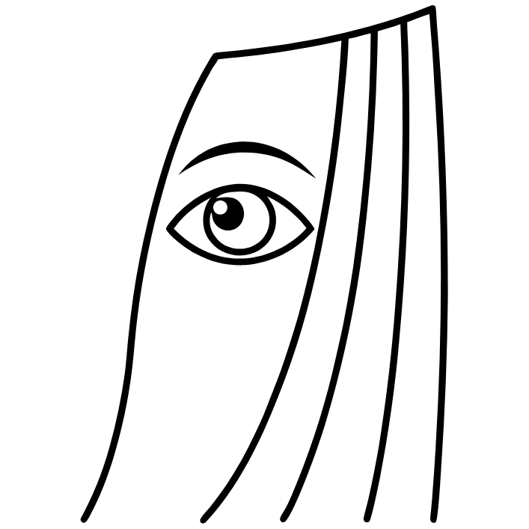
Für einen Herzschlag war alles schwarz.
Jonas’ Lider hatten nachgegeben, und in der kurzen Dunkelheit fühlte er, wie die Welt um ihn herum zerbrach. Es war kein gewöhnliches Blinzeln – es war, als hätte er einen Schalter betätigt, der die Realität selbst auslöschte.
Als er die Augen wieder öffnete, war die Bahnhofshalle verschwunden. Stattdessen saß er in einem gigantischen Theater. Reihen über Reihen von Sitzen stiegen in die Höhe, endlos, wie Wellen eines schwarzen Meeres. Doch die Sitze waren leer. Kein Husten, kein Rascheln, kein Flüstern – nur Stille, die so dicht war, dass sie dröhnte.
Auf der Bühne stand die Standuhr. Sie war größer als zuvor, mindestens doppelt so hoch wie Jonas. Ihr Zifferblatt war leer, doch es glühte schwach, als würde es von innen beleuchtet. Und dann geschah etwas, das ihn frösteln ließ: Die Uhr verbeugte sich.
Ein Vorhang fiel lautlos, als hätte ihn jemand aus der Höhe herabgelassen. Jonas blinzelte erneut – diesmal unfreiwillig – und als der Vorhang wieder hochging, saß er selbst auf der Bühne.
Er sah sich.
Dort oben stand Jonas, blass, zitternd, mit der Chipstüte in der Hand. Gleichzeitig saß er aber auch im Publikum, in der ersten Reihe, und starrte auf die Bühne. Er spürte die Armlehne unter seinen Fingern, während er gleichzeitig sah, wie er auf der Bühne dieselbe Bewegung machte. Zwei Jonas, identisch, synchron, und doch wusste er nicht mehr, welcher von beiden der „echte“ war.
Die Stille im Saal hielt nur einen Moment. Dann begann sich das Publikum zu füllen. Schattenhafte Gestalten traten aus den Gängen, jede mit einem Vogelkopf. Manche hatten Schnäbel wie Raben, andere wie Eulen oder Reiher. Ihre Augen glühten schwach, und in ihren Händen hielten sie Notizblöcke. Sie setzten sich in die Sitze, Reihe für Reihe, und begannen sofort zu kritzeln, als würden sie jede Bewegung, jedes Zucken, jedes Blinzeln protokollieren.
Jonas im Publikum spürte, wie sein Herz raste. Jonas auf der Bühne hob die Hand, als wolle er etwas sagen – doch kein Laut kam heraus.
Da erhob sich einer der Vogelköpfe, ein riesiger Rabe mit einem Notizblock aus schwarzem Leder. Er krächzte mit einer Stimme, die durch den ganzen Saal hallte:
„Die Szene wiederholen!“
Der Vorhang fiel erneut.
Und Jonas wusste, dass er in einem Stück gefangen war, dessen Ende nicht er, sondern diese fremden Regisseure bestimmten.

Kapitel 7 – Die Regisseure
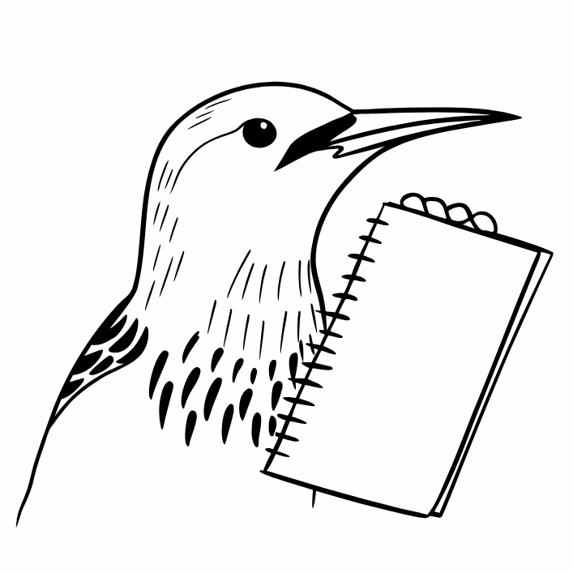
Der Vorhang fiel. Lautlos, wie ein Schatten, der die Welt verschluckt. Für einen Moment war alles schwarz, und Jonas spürte nur das Pochen seines Herzens, das sich mit dem Ticken der unsichtbaren Uhr vermischte. Dann hob sich der Vorhang wieder – und die Szene begann von Neuem.
Er stand auf der Bühne. Gleichzeitig saß er im Publikum. Beide Versionen von ihm bewegten sich synchron, als wären sie Marionetten, die an denselben Fäden hingen. Jonas im Publikum wollte aufspringen, doch sein Körper gehorchte nicht. Jonas auf der Bühne hob die Hand, und im selben Augenblick tat er es auch im Sitz.
Das Publikum war nun voll besetzt. Reihen über Reihen von Gestalten mit Vogelköpfen, die reglos dasaßen, ihre Notizblöcke in den Klauen. Manche kratzten mit spitzen Federn über das Papier, andere ritzten Zeichen in Metalltafeln, die sie auf den Knien hielten. Kein Laut war zu hören außer dem endlosen Kratzen, das wie ein Schwarm von Insekten summte.
Dann erhob sich einer der Regisseure. Ein riesiger Rabe, größer als alle anderen, mit einem Schnabel, der wie ein Dolch glänzte. Sein Notizblock war aus schwarzem Leder, und die Zeichen darauf glühten schwach, als wären sie in die Haut eingebrannt.
„Die Szene wiederholen“, krächzte er. Seine Stimme hallte durch den Saal, vibrierte in den Wänden, im Boden, in Jonas’ Brust.
Der Vorhang fiel erneut.
Jonas wollte schreien, doch kein Laut kam heraus. Er spürte, wie er in einer Schleife gefangen war. Immer wieder dieselbe Bewegung, dieselbe Szene, dieselbe Stille. Doch jedes Mal, wenn der Vorhang fiel, veränderte sich ein Detail. Mal war die Chipstüte in seiner Hand größer, mal kleiner. Mal war die Standuhr auf der Bühne, mal nicht. Mal saß er allein im Publikum, mal war der Sitz neben ihm besetzt – von einem weiteren Jonas, der ihn anstarrte.
Die Regisseure kritzelten weiter, unermüdlich. Ihre Augen funkelten, als würden sie jede Abweichung, jede Veränderung registrieren. Jonas spürte, dass er geprüft wurde – doch auf was, das wusste er nicht.
Schließlich erhob sich der Rabe erneut. Diesmal sprach er langsamer, gewichtiger: „Die Szene bricht. Kapitel Acht beginnt.“
Der Vorhang fiel ein drittes Mal.
Und als er wieder hochging, war Jonas nicht mehr im Theater.

Kapitel 8 – Die Tüte spricht

Als der Vorhang fiel und sich wieder hob, war Jonas nicht mehr im Theater. Er stand erneut in der Bahnhofshalle – oder in etwas, das so aussah. Doch die Halle war verändert. Die Fenster waren verschwunden, die Wände wirkten wie aus schwarzem Samt, der das Licht verschluckte. Der Snackautomat stand noch da, aber er war riesig geworden, mindestens so hoch wie ein Haus. Seine Glasscheibe war blind, als wäre sie von innen beschlagen.
Jonas blickte auf seine Hand. Die Chipstüte war noch immer da. Sie fühlte sich schwerer an als zuvor, als wäre sie mit etwas gefüllt. Zögernd öffnete er sie. Kein Rascheln, kein Krümel – stattdessen ein dumpfes Grollen, das aus der Tiefe der Tüte kam, als wäre sie ein Abgrund.
Dann begann sie zu sprechen.
„Du bist nicht Jonas.“
Jonas erstarrte. Seine Finger verkrampften sich um die Tüte, doch er konnte sie nicht loslassen. Die Stimme war tief, metallisch, und doch klang sie, als käme sie direkt aus seinem eigenen Kopf.
„Du bist nur die Probeversion.“
Jonas schüttelte den Kopf. „Was… was soll das heißen?“ Seine Stimme hallte seltsam verzerrt in der Halle wider, als würde sie von unsichtbaren Wänden zurückgeworfen.
Die Tüte lachte. Ein trockenes, raschelndes Lachen, das wie das Zerreißen von Papier klang. „Du bist nicht das Original. Du bist nur ein Testlauf. Ein Schatten. Ein Platzhalter.“
Jonas wollte die Tüte wegwerfen, doch sie wuchs in seiner Hand, dehnte sich aus, bis sie so groß war wie er selbst. Schließlich stand er vor einer Chipstüte, die hochragte wie ein Monolith. Auf ihrer Vorderseite erschienen neue Worte, die sich langsam in die Oberfläche brannten:
„Kapitel 9 – Eintritt verboten.“
Die Halle erzitterte. Der Boden öffnete sich, und mitten in der Luft erschien eine Tür – schwebend, ohne Rahmen, ohne Wand. Ein Schild hing daran, in derselben Schrift wie auf der Tüte: Zutritt streng untersagt.
Jonas spürte, wie ihn ein unsichtbarer Sog zur Tür hinzog. Er stemmte sich dagegen, doch seine Füße glitten über den Boden, als würde er auf Eis laufen. Die Tüte hinter ihm begann erneut zu lachen, lauter, schriller, bis das Geräusch die ganze Halle erfüllte.
Jonas streckte die Hand nach der Tür aus. Er wusste, dass er sie nicht öffnen sollte. Er wusste, dass er es tun würde.

Kapitel 9 – Eintritt verboten
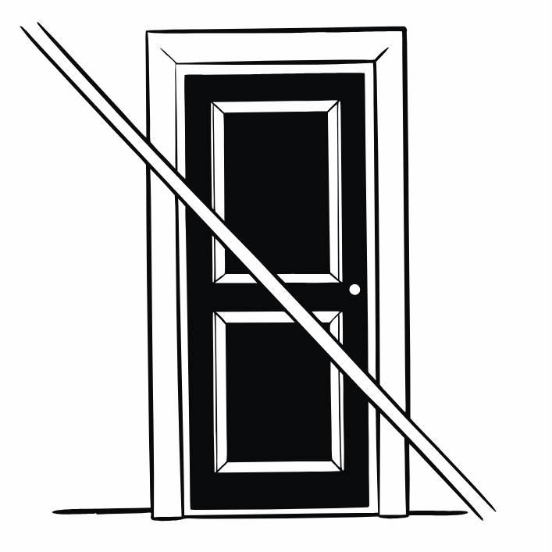
Die Tür schwebte mitten in der Luft, ohne Rahmen, ohne Wand, ohne jede logische Verbindung zur Halle. Sie war aus schwarzem Metall, glatt wie Glas, und doch schien sie zu pulsieren, als würde etwas Lebendiges dahinter atmen. Das Schild, das daran hing, war unmissverständlich: Zutritt streng untersagt.
Jonas blieb stehen. Sein Herz raste, seine Hände zitterten. Alles in ihm schrie, dass er sich abwenden sollte. Doch der Sog, der von der Tür ausging, war stärker als jeder Instinkt. Es war, als würde die Luft selbst ihn nach vorne ziehen, als hätte er keine Wahl.
„Nicht öffnen“, flüsterte er zu sich selbst, doch seine Finger streckten sich bereits aus.
Die Chipstüte hinter ihm begann wieder zu lachen. Ein trockenes, raschelndes Lachen, das sich in der Halle brach und wie hundert Stimmen klang. Jonas drehte sich nicht um. Er wusste, dass er es nicht ertragen würde, zu sehen, was aus der Tüte geworden war.
Seine Hand berührte das Metall. Es war eiskalt, so kalt, dass seine Haut sofort zu brennen begann. Ein Riss zog sich über die Oberfläche, als hätte er Glas berührt. Dann öffnete sich die Tür lautlos.
Dahinter war kein Raum. Kein Gang. Kein Licht. Nur ein pulsierendes Etwas, das aussah wie ein gigantisches Gehirn, durchzogen von Kabeln und Schläuchen. Es pochte im Rhythmus des Uhrticken, das plötzlich wieder da war – laut, unaufhaltsam, wie ein Herzschlag, der die Welt zusammenhielt.
Jonas stolperte zurück, doch die Tür zog ihn hinein. Er fiel, diesmal nicht ins Nichts, sondern mitten in dieses pulsierende Gewebe. Der Boden unter seinen Füßen war weich, schwammig, lebendig. Überall hingen Uhren ohne Zeiger, festgewachsen wie Parasiten an der Oberfläche des Gehirns.
Eine Stimme donnerte, tief und allgegenwärtig, als käme sie aus den Wänden, aus dem Boden, aus Jonas selbst:
„Du bist zu früh.“
Jonas wollte fragen, was das bedeutete, doch seine Lippen bewegten sich nicht. Stattdessen hörte er das Rascheln der Chipstüte, diesmal direkt in seinem Kopf.
„Kapitel Zehn“, flüsterte sie. „Der Abbruch.“

Kapitel 10 – Der Abbruch
Alles brach zusammen.
Das pulsierende Gehirn, die Kabel, die Uhren ohne Zeiger – sie zerfielen, als hätte jemand die Welt aus Papier gebaut und nun in Flammen gesetzt. Jonas stolperte, suchte Halt, doch der Boden unter seinen Füßen löste sich auf. Er fiel, nicht schnell, sondern langsam, als würde er durch eine zähe Flüssigkeit sinken.
Die Stimme, die eben noch donnernd gesprochen hatte, verstummte. Stattdessen herrschte absolute Stille. Kein Ticken, kein Rascheln, kein Atem. Nur Jonas, allein im Nichts.
Dann erschien vor ihm ein Blatt Papier. Es schwebte schwerelos, drehte sich langsam, bis er die Vorderseite erkennen konnte. Darauf stand in großen, schwarzen Buchstaben:
„Ende von Teil I. Fortsetzung folgt, sobald du es liest.“
Jonas starrte auf die Worte. Sein Herz raste. Er wollte nicht danach greifen, doch seine Hand bewegte sich von selbst. Die Finger zitterten, als sie das Papier berührten. Es fühlte sich nicht an wie Papier – eher wie Haut, warm und lebendig.
In dem Moment, in dem er es ergriff, begann die Welt erneut zu beben. Ein fernes Ticken setzte ein, leise, kaum hörbar, doch es wuchs mit jeder Sekunde, bis es wie Donner durch die Leere hallte.
Jonas schloss die Augen. Als er sie wieder öffnete, stand er wieder in der Bahnhofshalle. Alles war wie am Anfang. Der Automat summte, die Halle war leer, und mitten im Raum stand die Standuhr.
Diesmal hatte sie Zeiger. Beide. Und sie zeigten direkt auf ihn.
Jonas spürte, wie ihm der Atem stockte. Er wusste nicht, ob er lachen, schreien oder einfach weglaufen sollte. Doch bevor er reagieren konnte, begann die Uhr zu sprechen.
„Teil II beginnt jetzt.“
